Добрий день.

Запропонований тестовий приклад – це дуже-дуже спрощена реальна задача, яку вже багато років використовуюсь наші кліенти. Щоб швидко реагувати на будь які зміни (законів, кліентів, версій софта) ми намагаемось писати якомога якісніший код. І це те, що ми очікуємо від нових співробітників.

Стосовно вашого тестового завдання.

1. Запуск відразу видав помилку. Щоб побачити результат мені довелося видалити DROP TABLE TimeCards та DROP TABLE BreakRules. Цікаво, чим вас не влаштовували таблиці в прикладі?

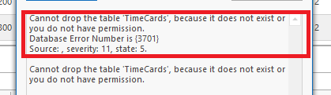

1. Для кожного співробітника/дня треба було підрахувати кількість порушених правил. В прикладі правила були такі:

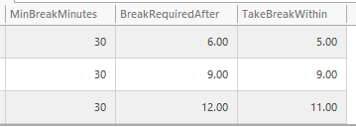

Ваш розрахунок такий:

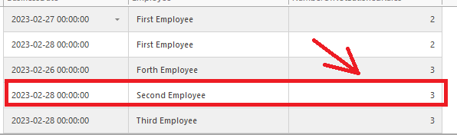

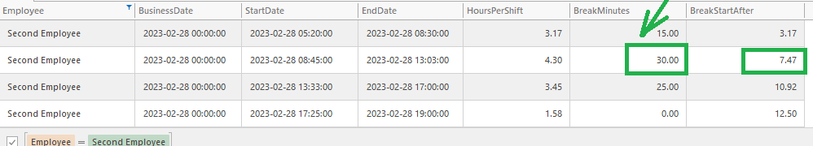

Але якщо подивитись наприклад на Second Employee, який працював в цей день 12.5 годин, то очевидно, що перше правило для ньго порушено. Він отримав першу перерву після 3.17 годин роботи, що задовольняє TakeBreakWithin=5, але не задовольняє MinBreakMinutes=30 (15<30). Другу перерву він отримав після 7.47 годин роботи, що пізніше ніж TakeBreakWithin=5. Тобто менеджер не виконав перше правило і повинен заплатити працівнику пенальті за порушення.

Щоб не порушити друге правило менеджер повинен був дати працівнику перерву не меньше 30 хвилин не пізніше ніж після 9 годин роботи. Оскільки працівник отримав перерву в 30 хвилин після 7.47 годин роботи, то друге правило ***не порушено***.

Щоб не порушити трете правило менеджер повинен був дати працівнику перерву не меньше 30 хвилин не пізніше ніж після 11 годин роботи. Працівник отримав 30-хвилинну перерву після 7.47 годин роботи, але цю перерву ми вже застосували до правила 2 і не можемо використовувати її ще раз. Наступна перерва була надана після 10.92 годин роботи. Це задовольняе умову TakeBreakWithin=11 (10.92<11), але не задовольняе умову MinBreakMinutes=30 ( 25<30) . Тому трете правило теж порушено і менеджер повинен заплатити працівнику пенальті.

Тобто для Second Employee очікується [Number of Not Satisfied Rules] = 2.

Невірний результат також для першого і третього працівника.

Це просто пояснення. Ви чи неправильно зрозуміли завдання, чи десь помилились. Але це як раз не критично. Важливіше інше.

1. Чи знаєте ви що таке тимчасова таблиця та таблична змінніа? Яку з них коли і навіщо використовують?
2. Чи знаете ви що таке СTE в SQL? Коли і навіщо їх використовують?
3. Чи дивились ви Query Plan вашого скрипта? Наскільки швидко він працює?
4. Курсори має сенс використовувати в С#, в SQL вони працюють повільно. А для нас швидкість важлива.
5. Чи маете ви досвід роботи з великими обсягами даних? З транзакціями?

Судячи з вашого резюме ви розумний і досвідчений фахівець. Але задачі, для виконання яких ми шукаємо співробітника набагато складніші та передбачають досвід з швидкої обробки великих обсягів даних. Звичайно ви можете цьому навчитися, але це візьме час. Якого у нас немає.